关于孟河中心小学2025年春期末阶段性诊断调研的通知
全体教师：
教学质量是学校的生命线。本学期期末诊断调研时间定为2025年6月25日、2025年6月26日。现将有关事项通知如下：
1、考试时间
时间 | 学科 | 领卷时间 | 考试时间 | 年级 | 时长
6月25日  （周三） | 语文 | 8：00 | 8：20——9：05 | 一年级 | 实考40分钟
6月25日  （周三） | 语文 | 8：00 | 8：20——9：25 | 二年级 | 实考60分钟
6月25日  （周三） | 语文 | 8：00 | 8：20——9：55 | 三四年级 | 实考90分钟
6月25日  （周三） | 语文 | 8：00 | 8：20——10：05 | 五年级 | 实考100分钟
6月25日  （周三） | 数学 | 10：10 | 10：25——11：10 | 一二年级 | 实考40分钟
6月26日  （周四） | 数学 | 8：00 | 8：20——9：25 | 三至五年级 | 实考60分钟
6月26日  （周四） | 英语 | 10：10 | 10：25——11：10 | 三年级 | 实考40分钟
6月26日  （周四） | 英语 | 10：10 | 10：25——11：20 | 四五年级 | 实考50分钟
2、信号司发：朱洋 恽建妹
3、监考老师
语文 同年级组内交互监考（1→2→3→4→1）
数学
一（1）谈 鑫 一（2）林玉琴
二（1）宋白杨 二（2）陈淑敏 二（3）王 敏
三（1）刘慧媛 三（2）宋白杨 三（3）潘琴花
四（1）赵 秀 四（2）汤 可 四（3）汤志刚 四（4）蒋 媛
五（1）张思月 五（2）谢双跃 五（3）恽 蝶 五（4）徐翼飞

英语
英语（各位英语监考老师在发卷后到学校群共享下载英语听力，备课组长协调好）
三（1）蒋 媛 三（2）陈路君 三（3）谈 鑫
四（1）陈 奕 四（2）谢双跃 四（3）何琳苏 四（4）汤志刚
五（1）杨 洁 五（2）徐翼飞 五（3）张梦竹 五（4）周建新
4、监考要求
开考前，各备课组长到副校长室领取试卷，并及时分发给监考老师。监考老师及时进班，关闭手机和其他通讯工具，监考过程中不得使用。开考铃响后当场拆封、分发试卷，学生填写班级、姓名后开始读卷（5分钟），第二次铃响后开始答卷。考试结束后，请务必及时清点人数、试卷张数，注意试卷叠放形式（要求平展，正面向上，上下一致），交各备课组长，备课组长将试卷送录播教室装订。
5、巡考：蒋丽清、周颖（语文）、林中坤（数学）、景佳梅（英语）
6、试卷装订：雷琴华 雷佳敏；张思月 恽蝶；张梦竹 陈路君协同各备课组长装订。
7、由学科分管行政协调，各阅卷组长事先拟好书面评分意见。
8、阅卷地点：语文、数学（创新楼录播室）；英语（行政楼会议室）
9、阅卷时间：语文：6月25日（周三）下午、数学6月26日（周四）上午、英语6月26日（周四）下午
10、批卷方式：试卷密封，流水阅卷（人员分工见下表）
数学：
一数：宋白杨（组长）、王 敏
二数：林玉琴（组长）、张思月
三数：赵 秀（组长）、汤 可
四数：刘慧媛（组长）、恽 蝶、汤建华
五数：路 焕（组长）、殷文娟、朱红星

英语：
三英：陈 奕（组长）、何琳苏
四英：陈路君（组长）、张梦竹、杨 洁
五英：季佳娴（组长）、史 群、景佳梅

语文：
一语：张佳琦（组长）、魏 芬、陈雪琴
二语：杨 娇（组长）、谈 敏、林中坤
三语：胡 叶（组长）、屈彩霞、巢红艳、潘云霞
四语：薛益鑫（组长）、雷佳敏、朱琴芳、蒋丽清
五语：巢秀芬（组长）、雷琴华、恽建娣、周 颖

10、结分、填写汇总表、质量分析与反思
试卷批好后，学科分管行政、教研组长填写学科成绩汇总表（excel在线文档），各备课组长填写本年级学科质量分析表（word文档）；三至六年级，由备课组长牵头，以备课组为单位，撰写质量分析报告，6月27日中午前上传至“学科组长QQ群”，模板详见下文附件，两种模板选择其一，后续要上交至新北区查看，请务必认真撰写。
2025.6.20
三至六年级备课组期末考试质量分析模板
编排格式：
- 标题：3号黑体 统一为：新北区XX小学 2024-2025第二学期X年级XX学科期末考试质量分析
- 页面设置：上：2.24 下1.84 左 2.28 右2.28
- 正文字体、字号设置： 正文字体：楷体_GB2312
正文字号：4号
表格内字号：小4号
- 行间距：固定值 25磅
- 注意点：
- 规范行文格式，每个段落开头要空2格（即：首行缩进2字符），标点要规范。
- 如有典题分析，请核对图片内容和分析内容要匹配。图片格式为：浮于文字上方。
- 下学期质量目标要清晰，措施要具有操作性。

另附2份新北区优秀质量分析报告供学习参考

新北区香槟湖小学 2023-2024第一学期三年级数学
期末质量分析
一、考试的基本情况
我校三年级共10个班，总人数439人，实考429人（10人因病请假）。年级平均分89.63分。优秀率61.31%，良好率94.87%，合格率99.07%，不合格率0.93%。

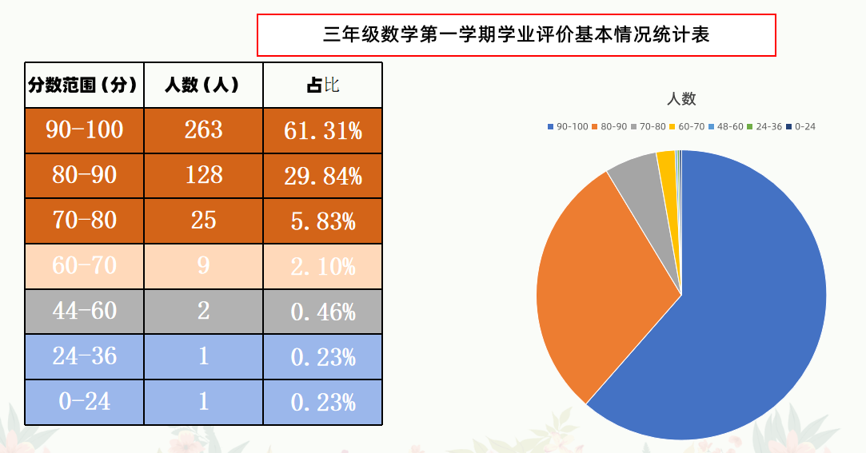

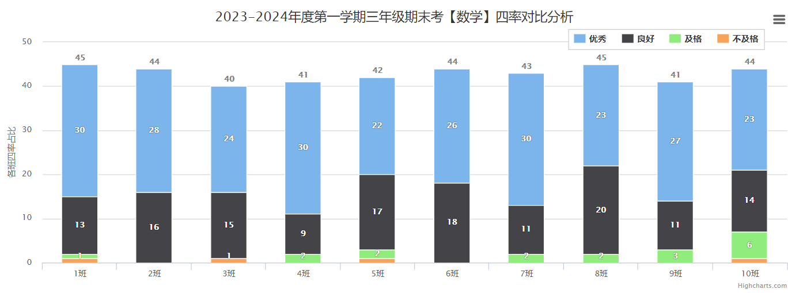

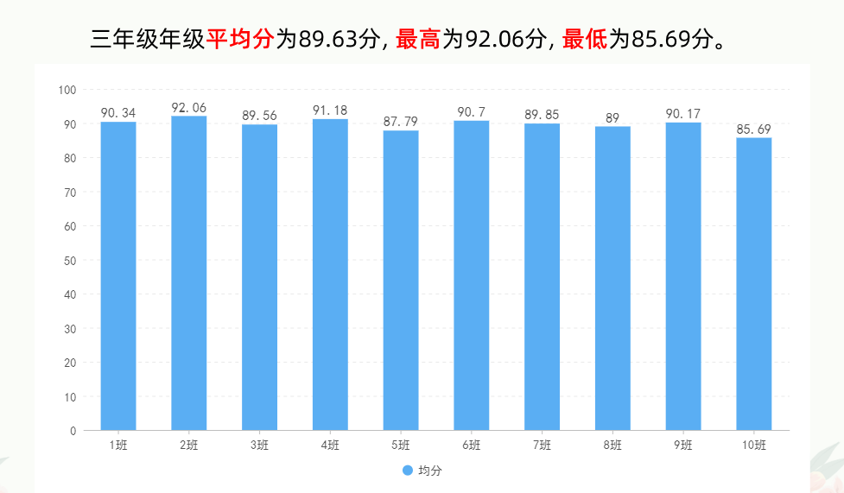

二、基于数据的成绩分析

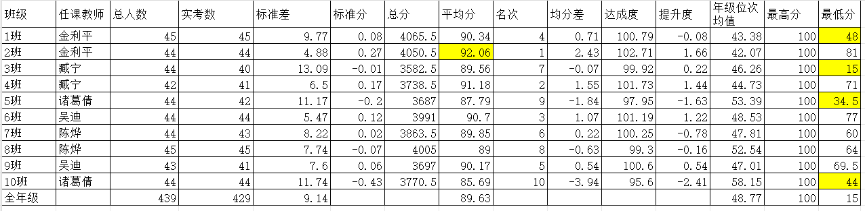

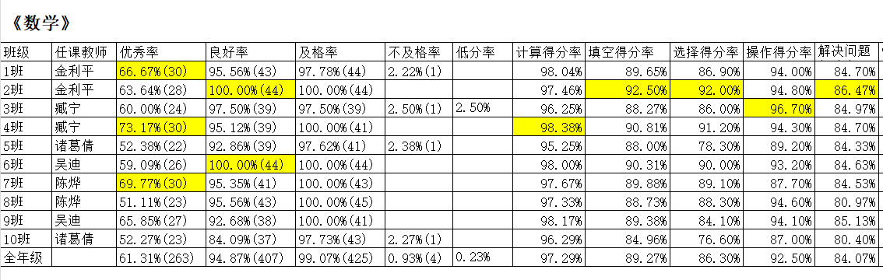

三、基于数据的问题分析
1.计算题
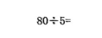
典型题目1：

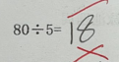
正确答案：16
答题情况：
错因分析：本题重点考察学生的数学运算能力，该题也是首位不能够整除的两位数除以一位数的口算，是两位数除以一位数的计算中相对复杂的一种情况。其中被除数十位上有余数怎么办是教学的难点，本题学生在计算8除以5时出现了计算错误，余数写成了4导致计算结果错误。
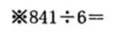
典型题目2：

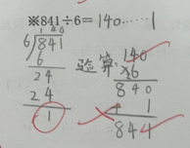
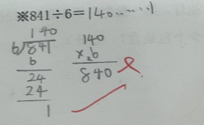
正确答案：140余1
答题情况：

错因分析：本题考察学生的数学运算能力，学生已经掌握了用竖式计算除法的基本程序，也已经掌握首位不能整除的两位数除以一位数和首两位都能整除的三位数除以一位数的竖式计算方法。对于首位不能整除的三位数除以一位数上，学生对于竖式格式的规范和计算上还有待加强，而最后的余数也常常容易在横式上漏写。在最后的检验环节上，学生常只计算验证商乘除数是被除数一块，忘记有余数的还要相加的验算环节。教师在后期教学中还应当加强该类型题目的练习，帮助学生养成验算的好习惯。
2.填空题
典型题目1：

正确答案：2，6
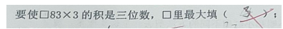
答题情况：

错因分析：本题考察学生的数学运算与数学理解能力，三位数乘一位数的计算，由于本题在乘的时候需要考虑进位，这也是学生学习的难点。造成学生学习困难的原因主要有以下两个方面：一是用一位数与两位数（三位数）相乘时，每次都要进位，计算出错的机会增加了；二是计算过程中需要短时记忆的容量增加了，不仅要记住向百位（千位）进的数，还要记得加上个位（十位）进上来的数。这里学生只关注了从最高位去乘3而忽略了进位，对于三两位数乘一位数的计算顺序掌握也不够熟练，后期教学中老师当重点关注学生口算计算的练习，将计算练习融入到平时作业中。
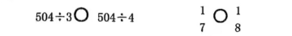
典型题目2：
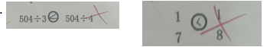
正确答案：>,>
答题情况：
错因分析：本题考查学生的数学运算能力，即比较大小。学生在被除数、除数和商的关系上、分数中分子与分母上不能很熟练地运用，通常是死记硬背出现了混淆。学生普遍在同分母分数比较大小上正确率高，而同分子情况下便不能很好的判断大小了。这里较为抽象，需要学生能够从图中来发现大小关系，要求学生对分数各部分的含义能够清楚。分数单元也较为抽象，教师在教学中也要注意让学生根据分数的含义，结合直观的图形或具体的操作主动去探索。
典型题目3：

正确答案：26,14
答题情况：

错因分析：本题考查内容为图形与几何，考察学生问题解决与数学抽象、直观想象的能力。其中更要求学生能够熟练掌握长方形正方形周长计算方法，并判断最长最短，发现学生对图形的特征不够了解，不能画出上述的多种情况。
3.选择
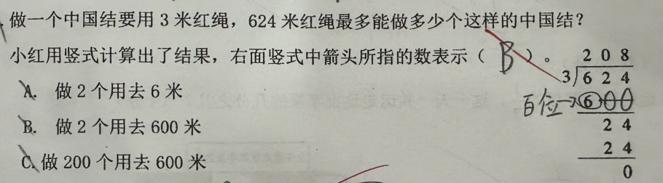
典型题目1：

正确答案：C
错因分析：本题重点考察学生的数学运算中对算理的理解。学生应当从除法算理的角度来理解除法的计算过程。平时练习的过程中考察较多的是箭头所指的“6”表示什么，通常选项设置的是“分掉了6个百”或者“用去了600米”，没有结合相应数位上的商来解释。学生在解题的过程中忽略了商“2”所在的数位，导致选B的人较多，说明对算理的理解还有些片面。
典型题目2：
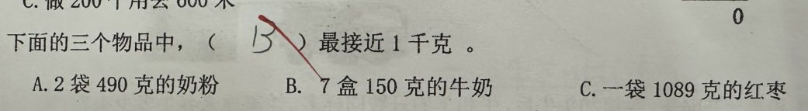

正确答案：A
错因分析：本题考察学生数感，需要先求出三个选项中的总质量，再与1000克进行比较，选出最接近1000的数，可以是通过求与1000的差，或者是数轴来找出正确答案。本题发现，大部分错误学生存在计算问题，也有部分是对数的大小比较出现错误，也可以说是二年级万以内的数的学习还存在疏漏。
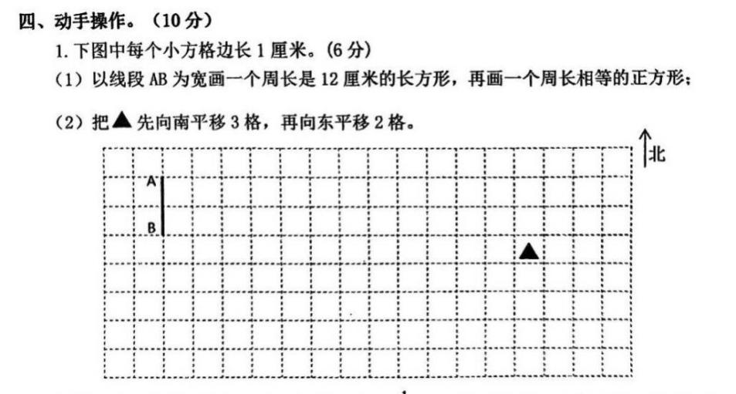
4.操作
典型题目1：

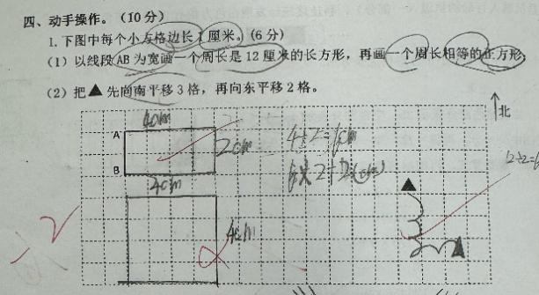
典型错误：
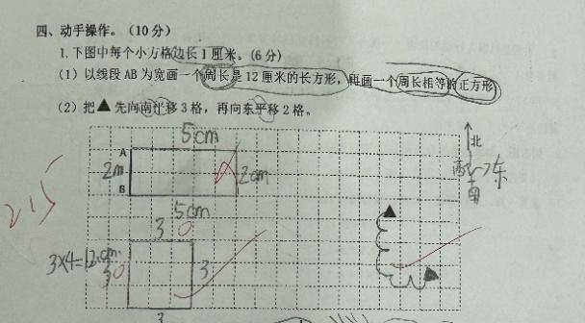

错因分析：
本题考查学生对于长方形、正方形周长的理解，（1）要能够清楚周长12厘米的长方形的一条长和一条宽的和应该为6厘米，可以是长5厘米、宽1厘米，长4厘米、宽2厘米两种。（2）要能够厘清正方形周长公式，周长为12厘米正方形的边长为：12÷4=3（厘米）。学生对于对于长方形、正方形周长计算公式不能熟练掌握并运用，在安排长方形、正方形周长计算教学时，加强形成形成周长算法的探索过程，重视周长知识的实际应用。

典型题目2：
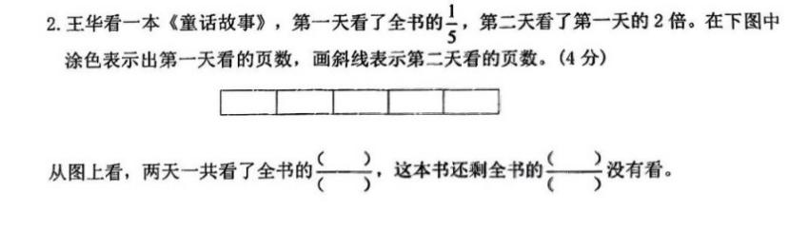

典型错误：
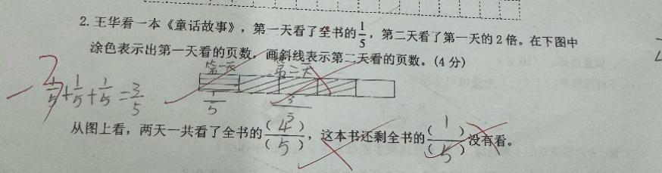

错因分析：
本题考查认识一个物体的几分之一、 几分之几，第二天看了第一天的2倍应该是2/5，在直条中应该是其中两份画斜线，但是学生对于平均分还是存在判断上的问题，把其中3份画斜线导致下题中两天一共看了全书的几分之几出现错误，在安排一个物体的几分之一、 几分之几教学时，要提供充分的动手实践的机会，让学生在找一找、折一折、涂一涂、画一画、比一比、说一说的动手、动脑、动口的过程中，加深分数的意义的理解，使学生更好掌握分数的概念。

5.解决问题
典型题目1：
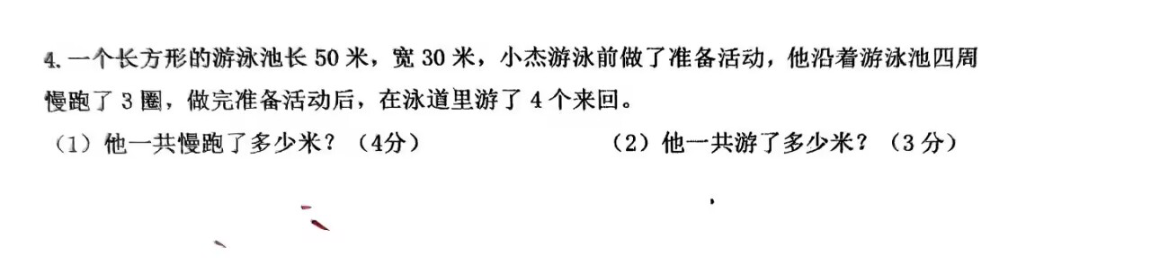
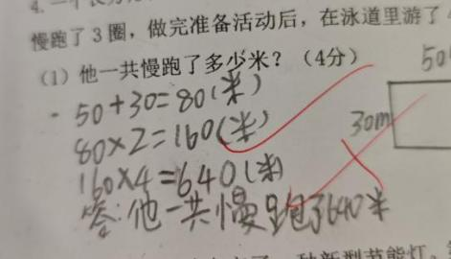
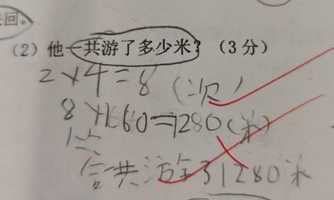
答题情况：

错因分析：
第一小问，学生能够正确计算周长，但小杰沿着跑道跑了3圈，学生在计算中受四周和4个来回影响，用求得的周长乘4。反应出学生在答题过程中专注度不够，数据较多时容易受干扰。
第二小问，学生主要错误原因在于没有理解在泳道里游4个来回，一部分学生用泳池的周长乘8，一部分学生用长加宽的和乘8，还有个别学生学生没有理解好来回的含义，乘的不是8而是4。反映出了学生的常识性积累不全面，没有把握好问题的关键信息。在日常的教学中，作为教师，我们还要更多的把数学知识与日常生活相互串联，解决问题的设计要更贴近学生的生活日常。
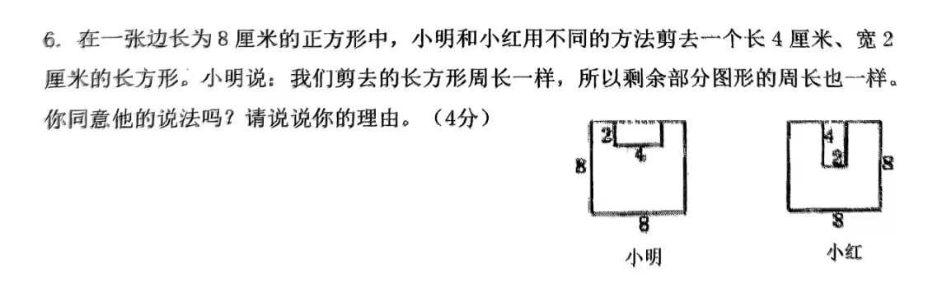
典型题目2：

错因分析：
学生的错误主要分为以下几类：
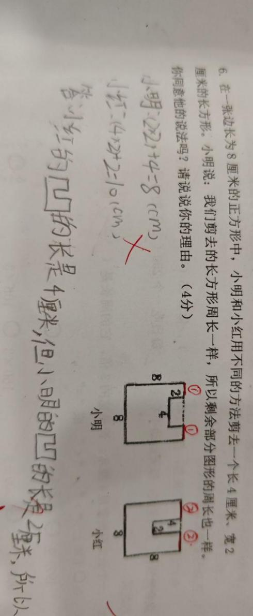
1.

问的是剩余部分的周长是否相同，部分学生想利用两个凹字型的三条边长短做比较，来证明剩余图形周长的大小。忽略了一号和2号两条边长度并不相同。
反应出了，在教学过程中，学生对不规则图形的周长计算方法没有熟练掌握。教师在教学过程中要更多的举一反三，锻炼学生的应变能力，透过现象看本质。
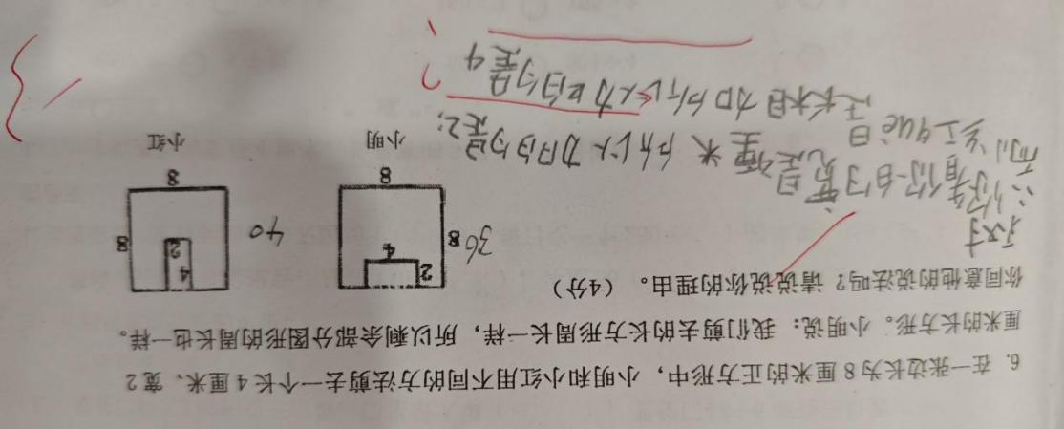
2.

部分用文字表达的学生，在语言叙述过程中，文字表达欠缺，逻辑思维不严谨。在以后的教学过程中，要培养学生的口头表达能力，逻辑思维能力。
在以后的教学过程中要增加灵活的说理证明题，引导学生用数据表达观点，文字叙述时要表达完整清晰。
存在问题：
结合试卷与成绩反馈比较分析：教师层面和学生层面存在以下主要问题
（1）教师层面：
1.课标学习不够扎实，自身知识较碎片化，对知识跨单元，跨领域整合的思想意识不够。导致学生分析、解决实际问题和运用所学知识解决综合性题目的能力不高，达不到应有的效果。
2.教师教学过程中举一反三能力不强，学生对于灵活性问题掌握不够扎实，得分率不高。
3.在数学与生活的衔接方面做得还不够，学生关于常识性问题仍存在错误。
（2）学生层面：
1.学生良好的学习习惯培养还不够。读题不仔细，题意理解模糊、数字抄错，眼高手低，不愿借助笔算来计算口算题，审题能力不强，看不全题意，对关键字把握不准确，不能联系生活实际。
2.学生受思维定势的影响，灵活变通能力较差。很多成绩中等的学生思维不够活跃，影响学生成绩再进一步。
3.学生综合运用知识及分析、理解、判断、获取信息的能力较差。导致熟悉的问题换一种考法或问法就不知所措。
4.部分学生学习内驱力不足，缺乏学习的热情和兴趣。由于家庭或自身等原因，导致部分学生上课不认真听讲，小动作不断。长此以往，课堂所学内容已经听不懂，开始自暴自弃，失去学习兴趣。
四、下学期质量目标提升的具体措施
目标：下个学期年级平均分90—95分之间，优秀率75%左右，良好率95%以上，合格率98%以上，不合格率1%以下。
针对这样的目标，今后努力的方向：
1.合理利用各平台资源
教师要充分利用备课组集备这个平台，积极参加校本教研活动，加强研读“课标”和“教材”，切实把握好课程标准，准确把握新课标的理念、掌握教学内容和知识的难度，使用好教材和课本。
2.培优补差，以优带差
优秀的学生穿插在中等生和潜能生之间，提高自己的同时可以帮助同学。成立学习小组，兵教兵的方法，让优秀学生起到引擎的作用。
3.加强基础练习
如：将潜能生分成几个小组。坚持每天计算训练；利用碎片时间，检测小组进展，进步较大的小组发放进步小奖状。
4.提升教师的素养
认真备好每一节课，课前与学生交流，充分预设课堂的生成，放手让学生去说、去思。
抓住每个孩子的闪光点，多鼓励、表扬，增强孩子们学习数学的自信心，激发学生的学习积极性。
常州市新北区香槟湖小学 三数备课组
2024.01

新北区香槟湖小学 2023-2024第一学期六年级数学
期末质量分析
一、考试总体情况
试卷覆盖面广，内容较全面；注重“双基”评价，面向全体；试卷题型多样，题量适中，难易度适当；试题贴近生活，注重实践性、人文性；注重考查学生筛选信息、处理信息的能力。
二、基于数据的绩分析
班级 | 总分 | 平均分 | 优秀人数 | 优秀率 | 及格人数 | 及格率
六1 | 3953 | 85.93 | 23 | 50.00% | 44 | 95.65%
六2 | 3845 | 85.44 | 26 | 57.78% | 43 | 95.56%
六3 | 3858.5 | 85.74 | 20 | 44.44% | 43 | 95.56%
六4 | 3910.5 | 83.27 | 20 | 42.55% | 44 | 93.62%
六5 | 3682 | 81.94 | 19 | 42.22% | 42 | 93.33%
六6 | 3989 | 88.64 | 28 | 62.22% | 42 | 93.33%
六7 | 3994 | 86.83 | 29 | 63.04% | 42 | 91.30%
六8 | 4035.5 | 85.86 | 31 | 65.96% | 45 | 95.74%
年级 |  | 85.46 |  | 53.01% |  | 93.72%
八个班级，均分差不大，比较均衡，优秀率有三个班差距有点大，及格率还需要进一步提升。
班级 | 90-100 | 80-90 | 70-80 | 60-70 | 48-60 | 36-48 | 24-36 | 0-24
六1 | 23 | 11 | 6 | 4 | 1 |  | 1
六2 | 26 | 10 | 3 | 3 | 2 |  |  | 1
六3 | 20 | 12 | 10 | 1 | 1 | 1
六4 | 20 | 12 | 7 | 5 | 1 | 1 |  | 1
六5 | 19 | 10 | 8 | 5 | 1 | 1 | 1
六6 | 27 | 13 | 1 | 1 | 2 |  | 1
六7 | 29 | 8 | 3 | 2 | 2 | 1 | 1
六8 | 30 | 7 | 2 | 5 | 2 |  |  | 1
年级 | 194 | 83 | 40 | 26 | 12 | 4 | 4 | 3
从分数段看，不合格的23位同学中有7位同学低于40分，这对后期的及格率提升带来了挑战。
 | 计算得分率 | 填空得分率 | 选择得分率 | 操作得分率 | 解决问题得分率
六1 | 95.81% | 84.64% | 70.2% | 79.33% | 85.13%
六2 | 94.69% | 85.46% | 72.2% | 70.67% | 84.8%
六3 | 96.19% | 86.11% | 79.1% | 77.83% | 80.13%
六4 | 94.31% | 81.61% | 75.7% | 77.67% | 78.87%
六5 | 94.62% | 81.82% | 70.7% | 71.83% | 76.87%
六6 | 96.54% | 87.86% | 83.1% | 78.83% | 86.3%
六7 | 95.73% | 85.79% | 80.4% | 84.5% | 82.67%
六8 | 95.65% | 85.04% | 76.2% | 84.33% | 81.7%
年级 | 95.46% | 84.79% | 76.0% | 78.17% | 82.07%
从各题型得分率看，整体都不高。尤其是选择和操作，暴露出学生动手能力不足。
三、典型错例分析
题型类别 | 典型错误 | 原因分析
计算（26%） | 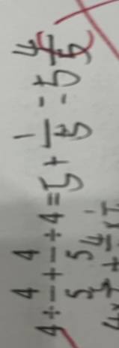  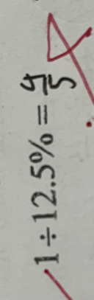  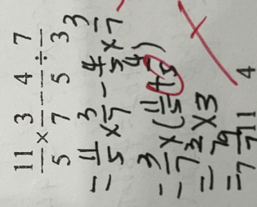  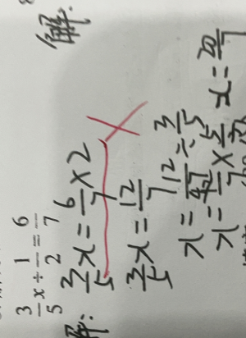 | 错例一：正确率93.3％，错例二：正确率88.9％。以上两题错例，一个是学生分数、百分数的计算不过关，对常用百分数与分数的改写不熟练，另一个原因是小数乘分数不会约分，从而导致丢分  错例三：正确率87.9%。做错的主要原因是：看错运算符号，抄错运算数据，还有一部分是对乘法运算律没有掌握。  错例四：正确率91.1％  。错因等式的性质和分数除法的计算法则混淆。  改进建议：1. 教学中将基础的计算落到实处，安排每日一小练（口算和灵活算）。 2. 注重培养学生的数感意识。3. 加强概念的教学，如让学生区分好求比值和化简比两个概念；区分除法的计算法则和等式的性质；区分乘法分配律和结合律等等。
填空（28%） | 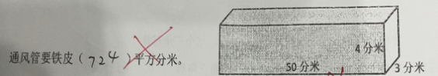  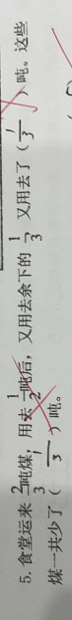  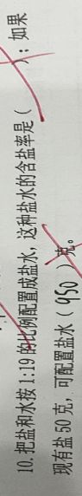  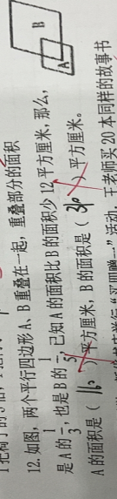  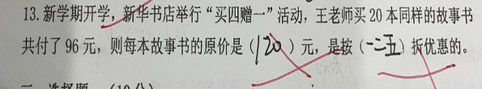 | 错例一：正确率77.8%。错因：审题不清，没有弄清求需要的铁皮面积，就是求通风管上下前后四个面的面积，空间相像能力不足，也缺乏图文结合、圈画关键词进行思考的习惯  错例二：正确率82.3%。此题既考查学生对分数意义的理解，既可以表示一个具体的数量，又可以表示两个数量之间的倍比关系；还需要学生 理解“一共少了多少吨”就是求两次一共用去了多少吨。考查了学生的综合运用能力。  错例三：正确率71.1%。错误主要是第2问，只求出了盐的19倍的数量，错因一审题不仔细，二是对盐水的含义理解不到位。  错例四：正确率62.2%。本题需要根据重叠面积这个不变量的分率，转化为A、B两个平行四边形的面积比是3:5，然后根据面积相差12，按比例分配，分别求出A、B两个图形的面积。考查学生综合运用知识的能力。  错例五：正确率76.5%。学生不理解买四赠一的意义，生活经验不足。以5本书为一组，20本书一共需要买4组，每组买4本，一共买16本，付96元，总价96元对应的数量是16本，所以单价是6元。  改进建议：1、加强对学生对审题习惯的培养，要求读题过程中一定要圈画关键词。  2、教学“分数”和“百分数”时让学生找准单位“1”，并理解题里的数量关系。区分数量和分率。  3、要充分利用直观教学，图文结合，渗透比、分数的转化思想，并教会学生灵活运用所学的知识解决实际问题。
选择（10%） | 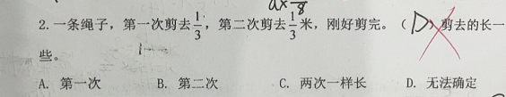 | 错例一：正确率81.4%。依然是对分数的意义理解不清晰。有第一次剪去1/3和两次刚好剪完，可以想到第二次剪了全长的2/3，分率和分率比较，得到第二次剪去的长一些。  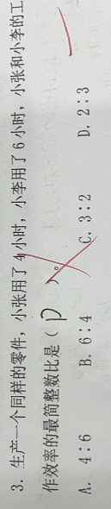  错例二：正确率62.2%。没有理解工作效率比的意义，缺乏生活经验
操作题（6%） | 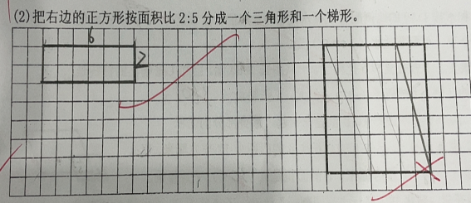 | 错例一：正确率53.3%。一是学生思维的严谨性不够，在操作前没有根据已知条件先算一算再画，二是没有验证思想，用验证思想倒推也能发现画图中的问题。
解决问题（30%） | 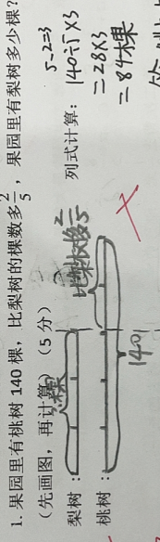  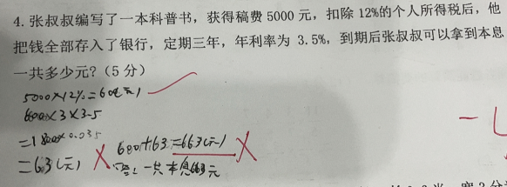 | 错例一：画图正确率64.4%，列式计算正确率76.2&%，没有找准单位1，对分率的意义理解不清晰。画图的练习不到位。  错例二：正确率80%。融合了纳税问题和利息问题，再加上计算中有百分数的乘法，因此错误率较高。还有一部分同学把本息看成了利息。  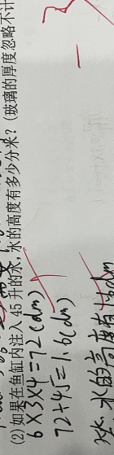  错例三：正确率68.9%。一是单位没有改写或改写错误，鱼缸长0.6米需要先改写成6分米再计算，二是已知体积和长、宽，求高这样的逆向思维题，学生不会倒推，又缺乏方程意识。  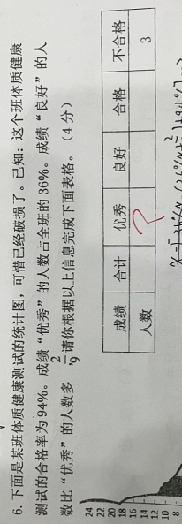  错例四：正确率78.1%。本体综合性较强，融合了百分率、条形统计图、统计表，需要学生有一定的信息处理能力，找到相关联的条件，先求出总人数，然后在分别求出其余数量。学生缺乏综合运用知识解决实际问题的能力。  改进措施：1.首先，在扎实基础前提下，要拓宽学生的知识面；加强数量分析的理解，帮助学生正确找到习题中的数量关系，最大可能让学生自主作出线段图、帮助分析，寻求解决问题的方法；  2.其次，要注意学生双向思维及多向思维的培养，以提高学生思维的灵活性与创造性；还要注意知识间的联系与区别，培养学生举一反三、闻一知十的能力，使学生做到活学、活用.
四、下学期目标以及改进措施
下学期六年级目标年级优秀率达75%，及格率达97%，不及格人数有所缩减。
质量提升具体措施：
1.关注学生学习习惯的培养，克服学生粗心马虎的缺点，养成认真审题的习惯与仔细作答的学习作风。
2.加强学生动手实践能力的培养，以及在操作活功过程中探索知识的能力训练。
3.注意引导学生观察生活中的数学知识，加强学生的生活积累，教学更讲究方法和策略 。
4.要充分利用直观教学和形象教学，重视培养学生的应用意识和实践能力。
5.做好对后进生的转化工作。

